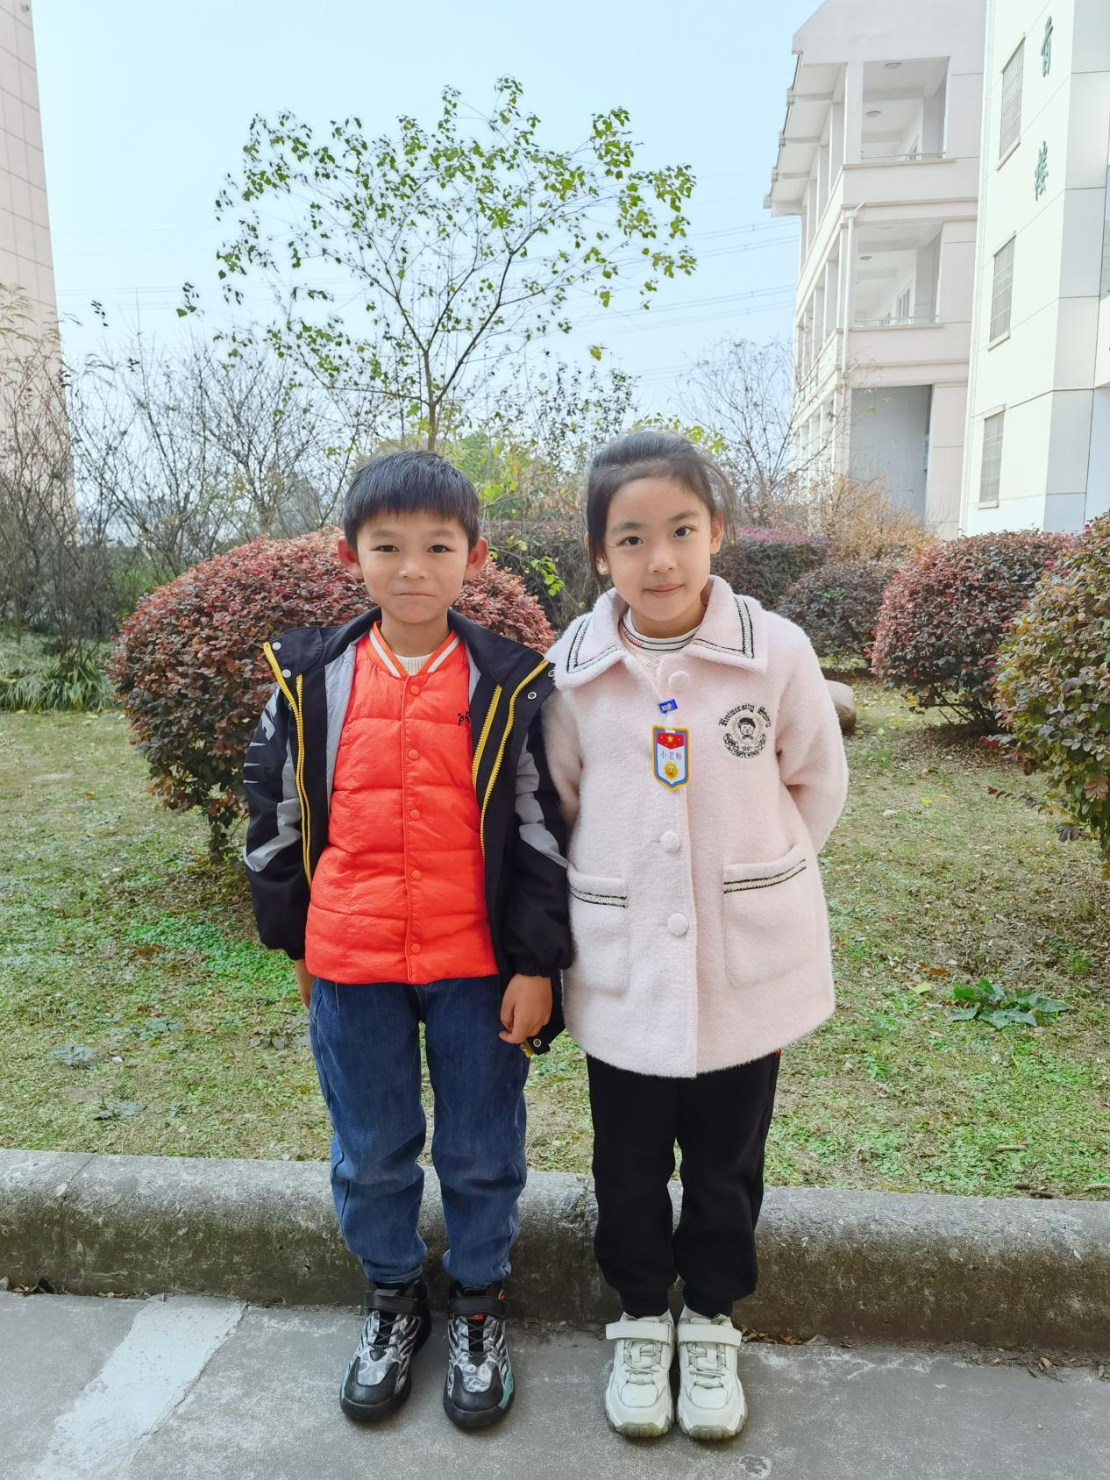

大家好！我们是一7班的刘明瑞和石可馨。我们热爱集体，能够积极帮助同学，学习上，我们积极进取，认真练好每一个字。在生活中，我们也是爸妈的小帮手！我们热爱阅读，勤于思考。在今后的日子里，我们一定会更加努力，做好同学们的榜样！